OBJAVA ZA MEDIJE

U HRVATSKOJ AKADEMIJI ZNANOSTI I UMJETNOSTI ODRŽAN
IV. ZNANSTVENI SIMPOZIJ TUMORI PROBAVNOG SUSTAVA - IMUNOTERAPIJA I CILJANA TERAPIJA RAKA KOLOREKTUMA

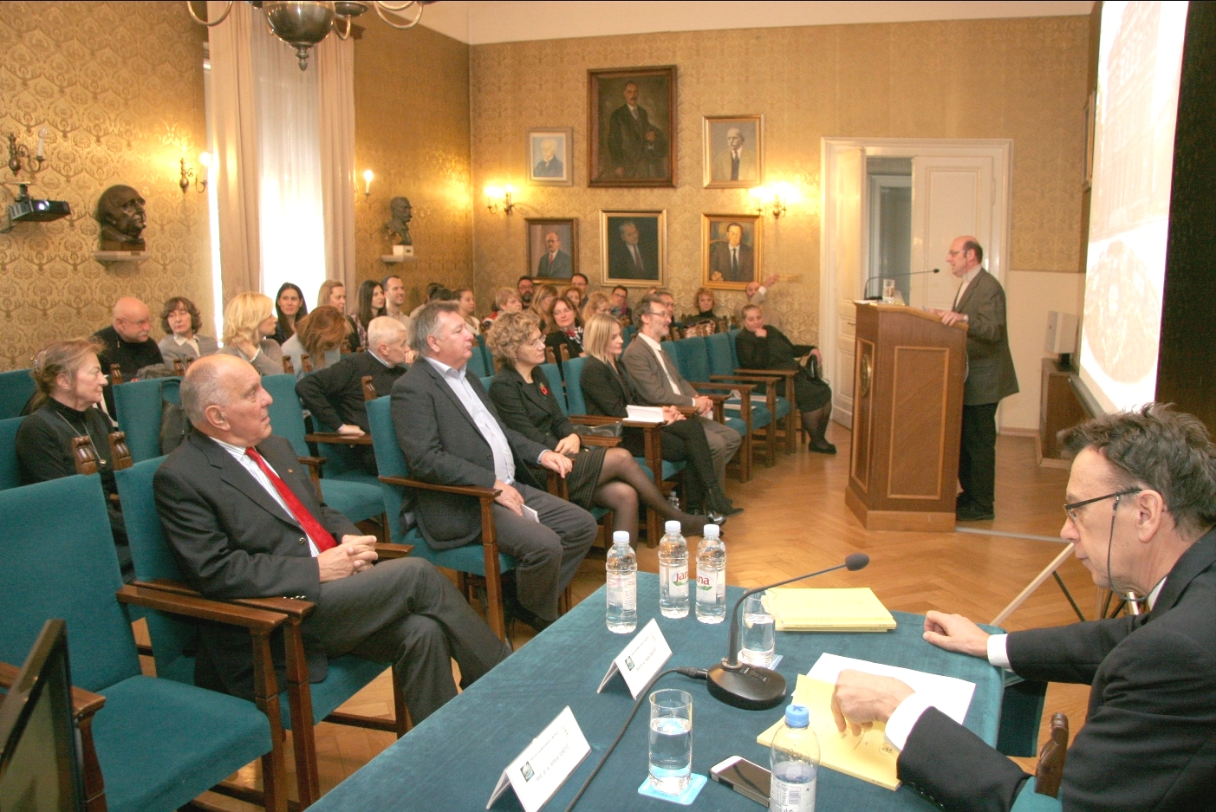

Zagreb, 21. studenog 2017. – U organizaciji Razreda za medicinske znanosti
Hrvatske akademije znanosti i umjetnosti, Katedre za kliničku onkologiju Medicinskog fakulteta Sveučilišta u Zagrebu i Klinika za onkologiju i nuklearnu medicinu KBC-a Sestre milosrdnice, u utorak 21. studenog u palači HAZU održan je IV. znanstveni simpozij Tumori probavnog sustava - imunoterapija i ciljana terapija raka kolorektuma.
O molekularnim podtipovima karcinoma kolorektuma govorila je prof. dr. sc.
Sanja Kapitanović s Instituta Ruđer Bošković, a izlaganje na temu Patohistološki prognostički i prediktivni parametri, što kažu smjernice imali su dr. sc. Alma Demirović i prof. dr. sc. Božo Krušlin iz KBC-a Sestre milosrdnice, dok je o kirurgiji raka debelog crijeva obzirom na razlike u prognozi između desnostranih i lijevostranih tumora govorio prof. dr. sc. Mario Zovak iz KBC-a Sestre milosrdnice. O imunoterapiji raka debeloga crijeva govorio je prof. dr. sc. Antonio Juretić. Uz njega, voditelji simpozija bili su i prof. dr. sc. Ana Fröbe i prof. dr. sc. Nikola Đaković. Uvodnu riječ dao je tajnik Razreda za medicinske znanosti HAZU akademik Marko Pećina.
Rak debeloga crijeva je po incidenciji i po smrtnosti među nekoliko najčešćih tumora. U većine bolesnika se javlja kao tzv. sporadični rak s učestalijom incidencijom u bolesnika pretežito starije dobi. Na nastanak raka debeloga crijeva zasigurno utječu, osim genetskog ustroja bolesnika, način života (prvenstveno stupanj fizičke aktivnosti) i prehrana kroz sastav hrane i prehrambene navike. Utječu vjerojatno i neki drugi faktori, primjerice moguće sastav mikrobne flore crijeva. Strategija liječenja raka kolorektuma još uvijek se određuje prvenstveno temeljem standardnih kliničko-patoloških parametara, gdje su u prvome planu procjena uznapredovalosti i proširenosti tumora i opće stanje bolesnika. S druge strane, molekularne analize raka debeloga crijeva ukazuju da se rak debeloga crijeva može podijeliti na više molekularnih podtipova, a što također, ako je moguće, treba uzeti u obzir u planiranju i provođenju liječenja. Također, kod jednog molekularnog podtipa (CMS 1) zasigurno postoji mogućnost i primjene imunoterapije putem antitijela koja inhibiraju imunološke fiziološke mehanizme negativne povratne sprege, odnosno blokiraju tzv. „inhibicijske“ receptore u T-limfocita. Rak kolorektuma podtipa CMS1 (MSI Immune, 14%) karakterizira mikrosatelitska nestabilnost, razmjerno povišeni nalaz mutacija, neoantigena i parametara imunološke aktivacije.

Marijan Lipovac
Ured za odnose s javnošću i medije HAZU

